Aide au Développement sous Visual Studio
Fait le 06/03/2024 MC Batut

Convention des noms d’objets utilisés avec VS pour Sivol

 | Début | Exemples
Forme | frm | frmAnimal, frmListerAnimal
splitContainer | splcnt | splcntLister, splcntInventaire
panel | pan | panDepart, panFact
groupBox | gbx | gbxMere, gbxPere
tabControl | tab | tabLister, tabInventaire
page dans les tabControl | pg | pgSelection, pgAfficher, pgChoixColonnes,pgInventaire
button | bt | btSaisie_Valider, btLister_Valider
textBox | txt | txtSaisie_Libelle, txtMAJ_CommentNais
label | lbl | lblSaisie_DateNais
comboBox | cb | cbSaisie_Sexe
radioButton | rdb | rdbLister_Repro, chkLister_NonRepro
checkBox | chk | chkSaisie_CouleurNais
ListBox | lst | lstAfficher
DateTimePicker | dtp | dtpSaisie_DateNais
DataGridView | dgrv | dgrvLister, dgrvFemelle, dgrvSaillie
ContextMenuStrip | cmOp | cmOpLister, cmOpFemelle
menu | menu | menuLister_Supprimer, menuLister_VoirAnimal

Objets Non Visuels : en bas de la forme
Menu, ContextMenuStrip, ToolTip, SaveFileDialog, OpenFileDialog
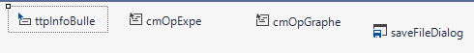
SaveFileDialog : pour écrire dans un fichier
OpenFileDialog : pour aller lire dans un fichier

Exemple dans frmCampagne
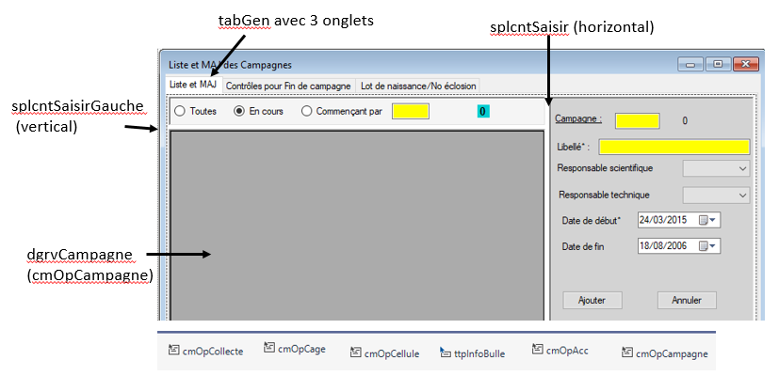

Lien entre DataGridView et ContexMenuStrip

Un DataGridView : dgrvCampagne
Un ContextMenuStrip : cmOpCampagne
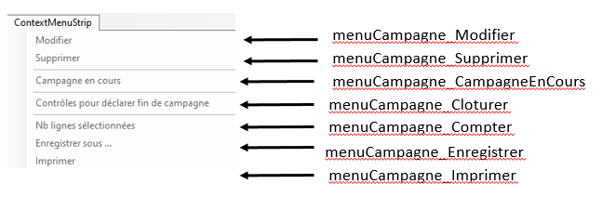

Le lien se fait par la propriété ContextMenuStrip :
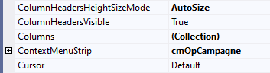
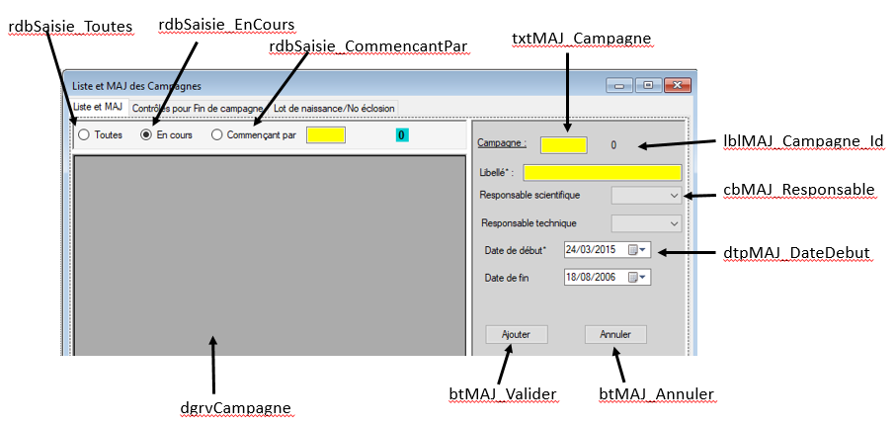

Propriétés des objets

ComboBox : mettre la propriété DropDownStyle à DropDownList pour n’accepter que les valeurs proposées
DateTimePicker : mettre format propriété Format Short pour avoir la date format DD/MM/YYYY
Mettre propriété Format=Time pour avoir Heure :Minute :Seconde
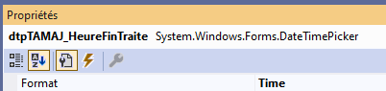
DataGridView : mettre la plupart du temps propriété SelectionMode = FulRowSelect

textBox : mettre un MaxLength et mettre en Jaune si à Saisir ou Jaune clair Non à Saisir

Evènements liés aux objets
En général mais cela n’est pas toujours le cas :
Pour un objet Form : Load
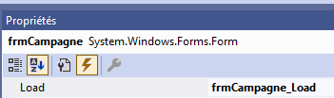
Dans le load : appel à une fonction qui dit les droits Insert, Update, Delete sur la table générale
Initialisations des tailles maximales des TextBox : les dimensions sont dans clsDimGenSivol
txtCampagne.MaxLength = clsDimGenSivol.dimCampagne;
txtCampagneMAJ_Id.MaxLength = clsDimGenSivol.dimCampagne;
txtCampagneMAJ_Libelle.MaxLength = clsDimGenSivol.dimLibelle;
// Onglet Lot Naissance
txtLotNais_Annee.MaxLength = clsDimGenSivol.dimAnneeNais;
Initialisations des comboBox,
Initialisations des champs pour l’inventaire, .etc..
Dans le Closing :
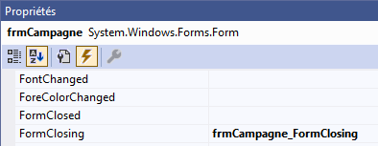
private void frmCampagne_FormClosing(object sender, FormClosingEventArgs e)
{
ds_gen.Dispose();
ora_gen.bdClose();
ora_gen.bdDispose();
GC.Collect();
}
Pour un objet ComboBox : selectIndexChanged

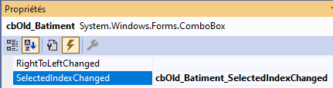
Pour un objet boutton : click
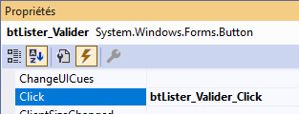
Pour un objet textBox : DoubleClick ou un Click
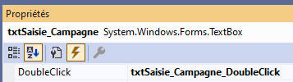
Pour un objet radioButton : ChechedChanged
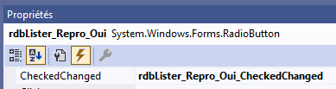
Pour un objet checkBox : CheckedChanged
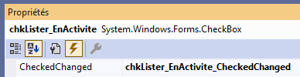

Exemple : pour des saisies liées à la Ponte, il faudra Campagne, le groupe de ponte et le numéro de collecte d’oeufs
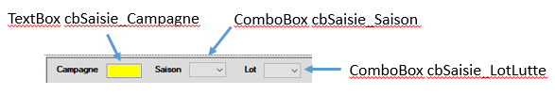
Double clic sur la Campagne : on construire le ComboBox cbSaisie_GroupePonte
/// <summary>
/// Double clic sur la campagne : permet de lister les groupes de ponte,
/// puis les collectes d'oeufs intra groupe de ponte
/// </summary>
/// <param name="sender"></param>
/// <param name="e"></param>
private void txtSaisie_Campagne_DoubleClick(object sender, EventArgs e)
{
string message = "";
txtSaisie_Campagne.Text = clsSAGAMCBHelper.AjouterZeros(txtSaisie_Campagne.Text, dimCampagne);
SAISIR_CAMPAGNE = txtSaisie_Campagne.Text;

// Créer la liste des groupes de pontes en partant des collecte d'oeufs : il faut avoir saisi l'incubation
clsGestionSivol.TableCollecteOeuf_Creer_ListeGroupePonte(ora_gen, SAISIR_CAMPAGNE, maListeGroupePonte, clsConstSivol.COLLECTE_INCUBATION);
if (maListeGroupePonte.Count ==0)
{
message = "Définir d'abord les collecte d’oeufs pour cette campagne !";
MessageBox.Show(message, "Mirages", MessageBoxButtons.OK, MessageBoxIcon.Error);
cbSaisie_GroupePonte.Enabled = false;
cbSaisie_NoCollecte.Enabled = false;
}
else
{
clsGestionSivol.TableGroupePonte_ConstruireComboBox_ByList(cbSaisie_GroupePonte, maListeGroupePonte);
cbSaisie_GroupePonte.Enabled = true;
cbSaisie_GroupePonte_SelectedIndexChanged(sender, e);
}
}

Et quand l’utilisateur va choisir le groupe de ponte, on va construire le ComboBox lié aux collectes d’œufs intra campagne et groupe de ponte
/// <summary>
/// Permet de construire la liste des collectes quand on change de groupe de ponte
/// </summary>
/// <param name="sender"></param>
/// <param name="e"></param>
private void cbSaisie_GroupePonte_SelectedIndexChanged(object sender,System.EventArgs e)
{
// Groupe de ponte
SAISIR_GRP_PONTE = ((ListItem)cbSaisie_GroupePonte.SelectedItem).LabelString;
clsGestionSivol.TableCollecteOeuf_Creer_ListeCollecteOeuf(ora_gen, SAISIR_CAMPAGNE, SAISIR_GRP_PONTE, maListeCollecteOeuf, clsConstSivol.COLLECTE_MIRAGES);
if (maListeCollecteOeuf.Count == 0)
{
cbSaisie_NoCollecte.Enabled = false;
}
else
{
cbSaisie_NoCollecte.Enabled = true; clsGestionSivol.TableCollecteOeuf_ConstruireComboBox_ByList(cbSaisie_NoCollecte, maListeCollecteOeuf);
}
}

Organisation pour Sivol

L’application Sivol : Ici SivolPG
Il y a 1 solution et 2 projets mais ici mon projet pour déployer a un Pb)
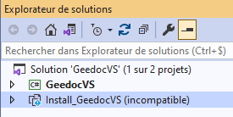
1 projet GeedocVS avec tous les dossiers et dans chaque dossier des formes ou des classes
1 projet pour le déploiement (Pour faire le SetUp.exe : ici il y a un Pb)

Ajout de Dll ou de Référence
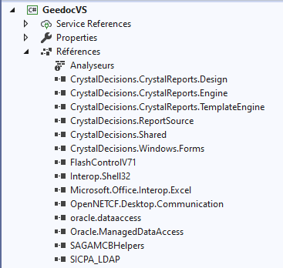

Il faut ajouter les Dll SAGAMCBHelpers.dll, SICPA_LDAP.dll, OpenNETCF.Desktop.Communication
Pour Ajouter une DLL.
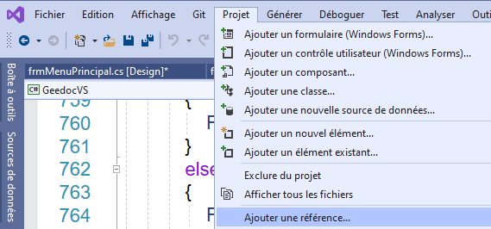

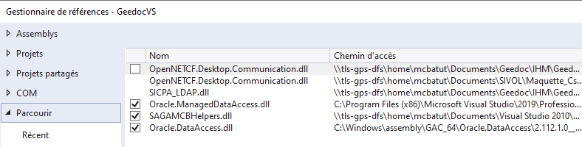
Cliquer sur « Parcourir » puis aller chercher la Dll.

Pour accéder à la Base de Données
Version Oracle : oracle.dataaccess ()
Version PostgreSql :
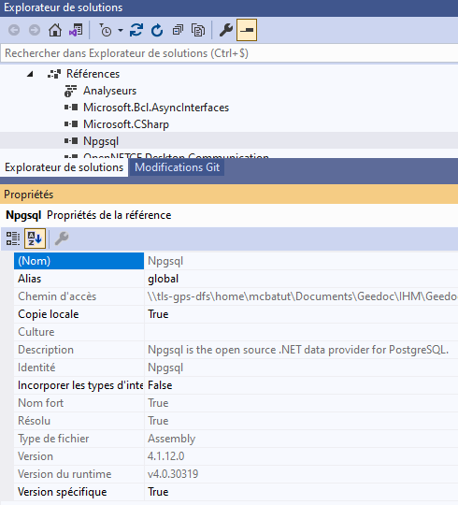

Les répertoires de travail
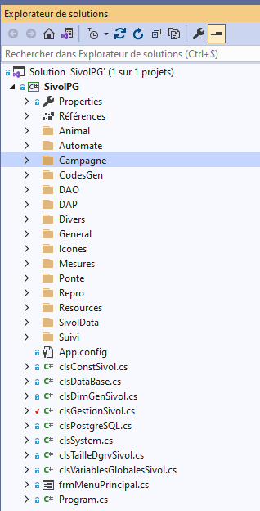

clsDataBase.cls : fonctions génériques pour atteindre la base de données de n’importe quelle nature (Oracle, PostgreSql ou MyMsql)
clsPostgreSQL.cs : fonctions spécifiques pour atteindre une base PostgreSql
clsConstSivol.cs : contient toutes les constantes
// Les Espèces
public const int ESPECE_CANARD = 6;
public const int ESPECE_OIE = 7;
public const int ESPECE_POULE = 8;
public const int ESPECE_CAILLE = 9;
public const int ESPECE_DINDE = 10;
public const int ESPECE_PINTADE = 11;
public const int ESPECE_FAISAN = 12;
clsDimGenSivol.cs : dimension générale utilisé pour les TextBox
static public int dimAnneeNais = 4 ;
static public int dimBatiment = 4;
static public int dimBooleen = 1; // Booléen O/N
static public int dimCage = 4;
static public int dimCampagne = 5;
static public int dimCellule = 3;
clsTaillesDgrvSivol.cls : taille des colonnes dans les DataGridView
static public int tailleAnneeNais = 50;
static public int tailleBatiment = 50;
static public int tailleBoite = 50;
static public int tailleBooleen = 30;
static public int tailleCage = 50;
static public int tailleCampagne = 50;
static public int tailleCellule = 40;
clsVariablesGlobalesSivol.cs : variables globales
static public string myIdUserLdap = "";
static public string myIdUserBD = ""; // New Pour PostgreSQL
static public string myIdUser = "";
static public string myPassword = "";
static public string myEspece = "";
clsGestionSivol.cls : Fonctions divers liées aux tables (création de liste d’animaux, chercher dans une liste, . etc..)
clsSystem.cs : fonctions données par Hervé Lagant pour tester si 32bist ou 64bits

Les Menus
Forme Principale : frmMenuPrincipal
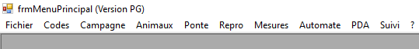

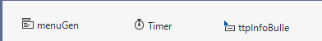
menuGen : Menu
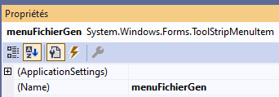

Timer :
ttInfoBulle : pour afficher des infos quand l’utilisateur met la souris sur un élément
Propriété ToolTipText
menuFichier
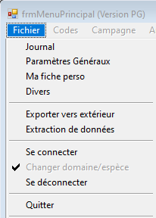
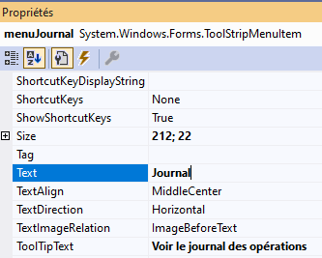
Sur chaque menu : Evènement click
private void menuJournal_Click(object sender, EventArgs e)
{
frmJournal Fille = new frmJournal();
if (FenetreDejaActive(Fille))
{
Fille.Close();
}
else
{
Fille.MdiParent = this;
Fille.Show();
}
}

Les Répertoires : formes classées par catégorie (plus ou moins)
Répertoire Animal
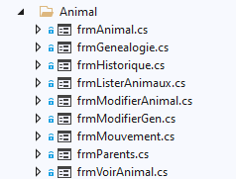
Répertoire Automate
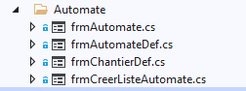
Répertoire CodesGen
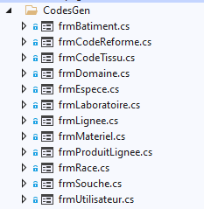
Répertoire DAO : Data Access Objet (Insert/Update/Delete)
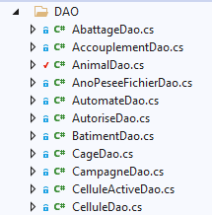
Répertoire DAP
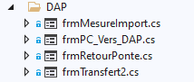
Répertoire Divers
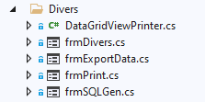
Répertoire Général
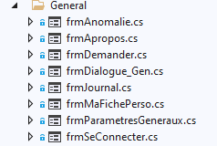
Répertoire Mesures
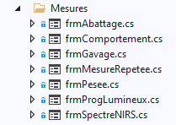
Répertoire Ponte
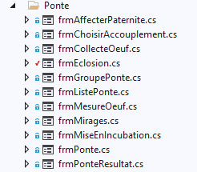
Répertoire Repro
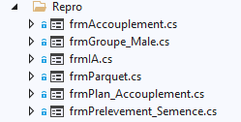
Répertoire SivolData : Toutes les classes d’objets liées aux tables de données
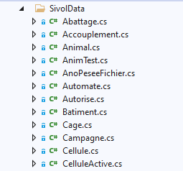
Répertoire Suivi
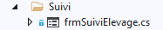

Convention des couleurs dans Geedoc
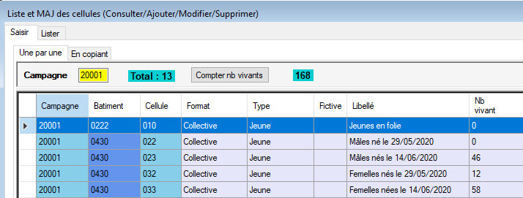
En Jaune : A saisir
En jaune clair : info qui s’affiche, on ne peut pas saisir
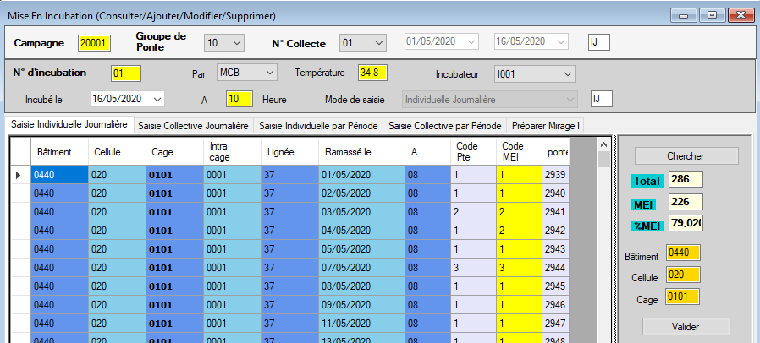
En vert : les totaux = nombre de lignes affichées
En Orange : pour aller se positionner directement sur une cage.
Les couleurs sont dans clsSAGAMCBCouleur qui est dans la dll clsSAGAMCBHerlper.dll
txtSaisie_Campagne.BackColor = clsSAGAMCBCouleur.coulInfoNePasSaisir;

Lien avec la base de Données

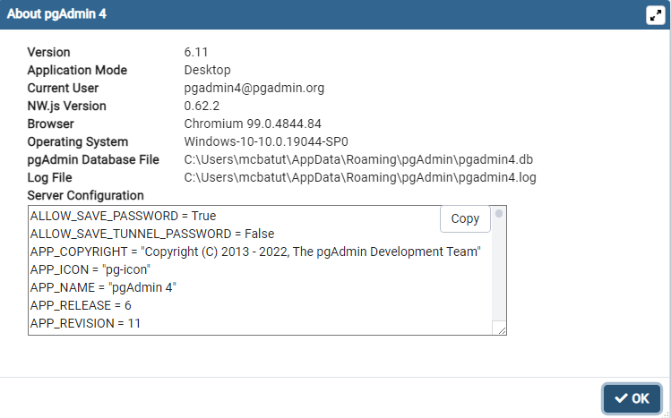
Avec les autres membres du cati, On a choisi la version 14 de PostGreSql.
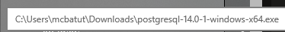
Ici accès à ma base SIVOL sur mon PC host=localhost, port=5433
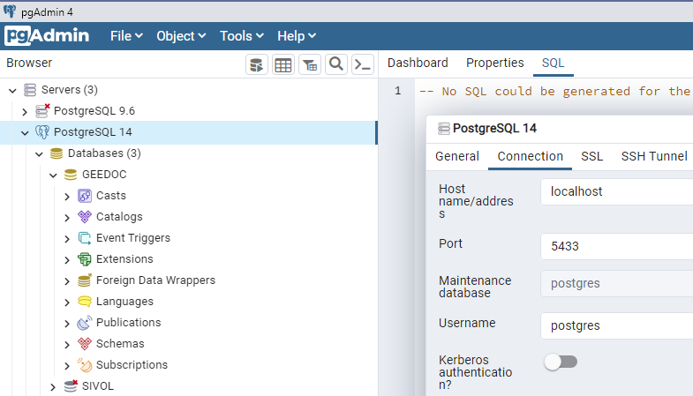

Dans clsVariablesGlobales, il faut mettre iDB_USED=3 pour PostgreSql
static class clsVariablesGlobalesSivol
{
// Pour se connecter à la base de données au CTIG
public const string dbDataSource = "host=localhost; port=5433; database=SIVOL";
public const string dbNameDataBase = "sivol";
// public const string dbAdresseIpServeur = "193.54.97.101";
public const uint dbPortBD = 5433; //Pour Sivol PC
static public int iDB_USED = 3; // PostGres
…
}

Afficher des données dans un DataGridView
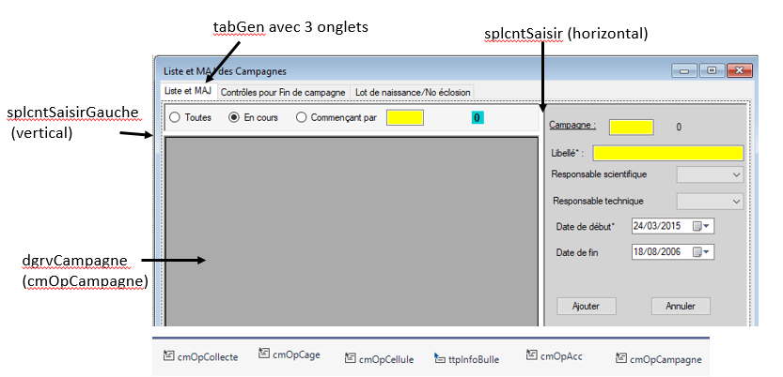

DataGridView dgrvCampagne
ReadOnly=true : que en lecture, on ne peut pas modifier les données dans le DataGridView
SelectionMode = FullRowSelect : toute la ligne est en bleu quand l’utilisateur se positionne dessus
ContextMenustrip : lien avec le ContextMenu

Les campagnes s’affichent dans le load de la forme ou quand on clique sur les radiobuton « Toutes , « En cours » ou « Commençant par »
La procédure Campagne_RechargerDonnéees va lire les données et les afficher dans le DataFridView dgrvCampagne
private void frmCampagne_Load(object sender, System.EventArgs e)
{
// Initialiser les dimensions pour les TextBox
Ini_Dimension_Generales();
// Afficher les données sur les campagnes
Campagne_RechargerDonnees();
….
}

Faire le SQL : SELECT … FROM LEFT JOIN .. WHERE
Déclaration dans la forme en haut
private DataSet ds_gen;
private clsDataBase ora_gen = null;

Pour cet exemple sur les Campagnes, on va travailler sur la classe Campagne
/// <summary>
/// Permet de recharger/afficher les données de campagne
/// </summary>
private void Campagne_RechargerDonnees()
{
string sql = "";
sql = "SELECT CAM.campagne,UT1.id_user as id_responsable,UT2.id_user as id_resp_tech,CAM.bd_historique" +
",CAM.d_debut,CAM.d_fin,CAM.avec_ponte,CAM.lib_campagne,CAM.campagne_id,CAM.responsable_id,CAM.resptech_id";
sql += " FROM sivol.campagne CAM ";
sql += " LEFT JOIN sivol.utilisateur UT1 ON CAM.responsable_id=UT1.user_id";
sql += " LEFT JOIN sivol.utilisateur UT2 ON CAM.resptech_id=UT2.user_id";
// Where
sql += " WHERE CAM.troupeau_id= " + clsVariablesGlobalesSivol.myTroupeauId;
if (rdbCampagne_EnCours.Checked)
sql += " AND CAM.d_fin is null";
else if (rdbCampagne_CommencantPar.Checked)
sql += " AND CAM.campagne like '" + txtCampagne.Text.Trim() + "%'";

sql += " ORDER BY CAM.campagne DESC";

string nomTable = "CAMPAGNE";
Cursor.Current = Cursors.WaitCursor;
if (ora_gen.SQLResult_In_Dataset(ds_gen, sql, nomTable))
{
dgrvCampagne.DataSource = ds_gen.Tables[nomTable];
dgrvCampagne.ReadOnly = true;
Campagne_Afficher_TitreColonnes(dgrvCampagne);
// Afficher Total
lblTotal.Text = "Total : " + dgrvCampagne.RowCount.ToString();
lblTotal.BackColor = clsSAGAMCBCouleur.coulTotal;
if (dgrvCampagne.RowCount == 0)
{
cmOpCampagne.Enabled = false;
}
else
{
cmOpCampagne.Enabled = true;
menuCampagne_CampagneEnCours.Enabled = true; // Est-ce que tout le monde on a le droit de modifier Autorise ?
menuCampagne_CompterSelection.Enabled = true; // on a toujours le droit
menuCampagne_Enregistrer.Enabled = true; // on a toujours le droit
menuCampagne_Imprimer.Enabled = true; // on a toujours le droit
menuCampagne_Modifier.Enabled = myDroit_Update; // droit UPDATE
menuCampagne_Supprimer.Enabled = myDroit_Delete; // droit DELETE
menuCampagne_FinCampagne.Enabled = myDroit_Update; // droit UPDATE
}
btCampagneMAJ_Valider.Enabled = myDroit_Insert; // droit INSERT
}
Cursor.Current = Cursors.Default;
}

ora_gen.SQLResult_In_Dataset(ds_gen, sql, nomTable) : fait le SQL et met les données dans le DataSet ds_gen pour la collection nomTable
Pour que les données s’affichent dans le DataGridView :
dgrvCampagne.DataSource = ds_gen.Tables[nomTable]
Campagne_Afficher_TitreColonnes(dgrvCampagne) : Va afficher le nom des colonnes et mettre les couleurs

/// <summary>
/// Afficher le titre des colonnes dans DatagridView à notre convention
/// </summary>
/// <param name="dgrv">DataGridView à afficher</param>
private void Campagne_Afficher_TitreColonnes(DataGridView dgrv)
{
dgrv.Columns["CAMPAGNE"].HeaderText = "Campagne";
dgrv.Columns["ID_RESPONSABLE"].HeaderText = "Resp scientifique";
dgrv.Columns["ID_RESP_TECH"].HeaderText = "Resp technique";
dgrv.Columns["BD_HISTORIQUE"].HeaderText = "BD";
dgrv.Columns["D_DEBUT"].HeaderText = "Début";
dgrv.Columns["D_FIN"].HeaderText = "Fin";
dgrv.Columns["AVEC_PONTE"].HeaderText = "Pte";
dgrv.Columns["LIB_CAMPAGNE"].HeaderText = "Libellé";
// Initialiser les couleurs
dgrv.ColumnHeadersDefaultCellStyle.BackColor = clsSAGAMCBCouleur.coulColEnTete;
dgrv.RowHeadersDefaultCellStyle.BackColor = clsSAGAMCBCouleur.coulLigneEnTete;
for (int i = 0; i < dgrv.ColumnCount; i++)
dgrv.Columns[i].DefaultCellStyle.BackColor = clsSAGAMCBCouleur.coulLigneEnTete;

dgrv.Columns["CAMPAGNE"].DefaultCellStyle.BackColor = clsSAGAMCBCouleur.coulColCle;
// Dimensionner les colonnes
Campagne_Redimensionner_DataGridView(dgrv);
}

Plusieurs mode d’affichage.
Ce paramètre peut être changé dans la fiche « Ma Fiche Perso »
Mise à jour du champ param_afficher dans la table Utilisateur
F=Largeur Fixe, V=Largeur proportionnelle à la grille, Variable C=Largeur adapté à la Colonne

Cette info est lue au moment de la connexion et est stockée dans la variable globale clsVariablesGlobalesGeedoc.myParamAfficher
/// <summary>
/// Permet de redimensionner les colonnes du DataGridView dgrvGen
/// </summary>
/// <param name="dgrv">DataGridView à redimensionner</param>
private void Campagne_Redimensionner_DataGridView(DataGridView dgrv)
{
if ((dgrv.Width > 0) && (dgrv.Rows.Count > 0))
{
dgrv.RowHeadersWidth = clsSAGAMCBCouleur.tailleLigneEnTete;
if (clsVariablesGlobalesSivol.myParamAfficher == "C")
{
for (int iCol = 0; iCol < dgrv.ColumnCount; iCol++)
{
dgrv.Columns[iCol].AutoSizeMode = DataGridViewAutoSizeColumnMode.AllCellsExceptHeade ; }
}
else if (clsVariablesGlobalesSivol.myParamAfficher == "V")
{
#region Mode Variable
int taille = dgrv.Width - dgrv.RowHeadersWidth - 4;
double taille_date = 0.18; // 2 * 18 = 36
double taille_lot = 0.06; // 4 * 6 = 24
double taille_camp = 0.12; // 1 * 12 = 12
double taille_libelle = 0.24; // 1 * 24 = 24
// total = 96
dgrv.Columns["CAMPAGNE"].Width = (int)(taille * taille_camp);
dgrv.Columns["ID_RESPONSABLE"].Width = (int)(taille * taille_lot);
dgrv.Columns["ID_RESP_TECH"].Width = (int)(taille * taille_lot);
dgrv.Columns["BD_HISTORIQUE"].Width = (int)(taille * taille_lot);
dgrv.Columns["D_DEBUT"].Width = (int)(taille * taille_date);
dgrv.Columns["D_FIN"].Width = (int)(taille * taille_date);
dgrv.Columns["AVEC_PONTE"].Width = (int)(taille * taille_lot);
dgrv.Columns["LIB_CAMPAGNE"].Width = (int)(taille * taille_libelle);
#endregion
}
else
{
#region Fixe
dgrv.Columns["CAMPAGNE"].Width = clsTailleDgrvSivol.tailleCampagne;
dgrv.Columns["ID_RESPONSABLE"].Width = clsTailleDgrvSivol.tailleOperateur;
dgrv.Columns["ID_RESP_TECH"].Width = clsTailleDgrvSivol.tailleOperateur;
dgrv.Columns["BD_HISTORIQUE"].Width = clsTalleDgrvSivol.tailleLot;
dgrv.Columns["D_DEBUT"].Width = clsTailleDgrvSivol.tailleDate;
dgrv.Columns["D_FIN"].Width = clsTailleDgrvSivol.tailleDate;
dgrv.Columns["AVEC_PONTE"].Width = clsTailleDgrvSivol.tailleBooleen;
dgrv.Columns["LIB_CAMPAGNE"].Width = clsTailleDgrvSivol.tailleLibelle;
#endregion
}
#region Id PG
dgrv.Columns["CAMPAGNE_ID"].AutoSizeMode = DataGridViewAutoSizeColumnMode.AllCellsExceptHeader;
dgrv.Columns["RESPONSABLE_ID"].AutoSizeMode = DataGridViewAutoSizeColumnMode.AllCellsExceptHeader;
dgrv.Columns["RESPTECH_ID"].AutoSizeMode = DataGridViewAutoSizeColumnMode.AllCellsExceptHeader;
dgrv.Columns["CAMPAGNE_ID"].Visible = clsVariablesGlobalesSivol.myAfficherIdPg;
dgrv.Columns["RESPONSABLE_ID"].Visible = clsVariablesGlobalesSivol.myAfficherIdPg;
dgrv.Columns["RESPTECH_ID"].Visible = clsVariablesGlobalesSivol.myAfficherIdPg;
#endregion
}
}

CRUD : Create, Update, Delete

Le Panel pour Ajouter/Modifier une campagne se présente comme ceci :
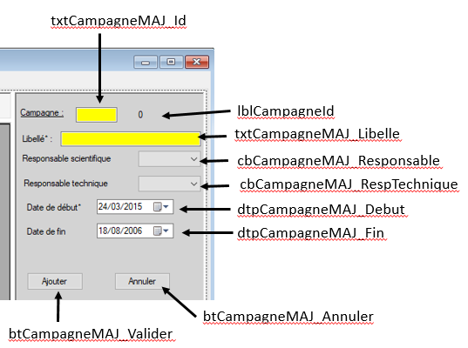
txtCampagneMAJ_Id : à saisir
lblCampagneID : sera renseigné en mode « Modifier »
dtpCampagneMAJ_Debut : Date de début à saisir
dtpCampagneMAJ_Fin : non à saisir pour le moment (Sera à saisir pour Clôturer la campagne))
txtCampagneMAJ_RespChercheur : à choisir dans la liste
cbCampagneMAj_RespTechnique: à choisir dans une liste
txtCampagneMAj_Libelle : à saisir
btCampagneMAJ_Valider : va prendre la valeur « Ajouter » si mode Ajout ou la valeur « Modifier »
btCampagneMAJ__Annuler : permet d’annuler l’opération et de revenir au mode « Ajout »

/// <summary>
/// Clic sur le bouton btCampagneMAJ_Valider :
/// C'est à dire soit pour valider un Ajout ou une Modification
/// </summary>
/// <param name="sender"></param>
/// <param name="e"></param>
private void btCampagneMAJ_Valider_Click(object sender, System.EventArgs e)
{
string operation = btCampagneMAJ_Valider.Text;
string message = "";
int iLigneCourrante = 0;
bool continuer = false;
string strCampagne = txtCampagneMAJ_Id.Text;
string strResponsable = cbCampagneMAJ_RespChercheur.Text;
string strRespTechnique = cbCampagneMAJ_RespTechnique.Text;
string strLibelle = txtCampagneMAJ_Libelle.Text.Trim();
string strDateDebut = dtpCampagneMAJ_Debut.Value.ToString();
string strDateFin = dtpCampagneMAJ_Fin.Value.ToString();

if (Campagne_Verifier_Champs())
{
Campagne campagne_add = new Campagne();
campagne_add.Id_Campagne = strCampagne;
campagne_add.Lib_Campagne = strLibelle;
// Mettre responsable_id et resptech_id
campagne_add.Resp_Scientifique = strResponsable;
campagne_add.Resp_Technique = strRespTechnique;
campagne_add.D_Debut_Campagne = dtpCampagneMAJ_Debut.Value;

switch (operation)
{
case "Ajouter":
continuer = CampagneDao.TableCampagne_Ajouter_UnEnregistrement(ora_gen, campagne_add);
if (!continuer)
{
message = "L'ajout a échoué ! La campagne doit être UNIQUE !";
MessageBox.Show(message, "Campagne", MessageBoxButtons.OK, MessageBoxIcon.Error);
}
break;
case "Modifier":
// Nouvelle clé PG
campagne_add.Campagne_Id = int.Parse(lblCampagneID.Text);
if (Campagne_Verifier_Date(DEBUT_CAMPAGNE))
{
continuer = CampagneDao.TableCampagne_Modifier_UnEnregistrement(ora_gen, campagne_add);
if (!continuer)
{
message = "La modification de la campagne a échou MessageBox.Show(message, "Campagne", MessageBoxButtons.OK, MessageBoxIcon.Warning);
}
}
break;
case "Valider":
// Clôturer la campagne
campagne_add.D_Fin_Campagne = dtpCampagneMAJ_Fin.Value;
if (Campagne_Verifier_Date(FIN_CAMPAGNE))
{
continuer = CampagneDao.TableCampagne_Modifier_DateFin(ora_gen, campagne_add);
if (!continuer)
{
message = "La mise à jour de la date de fin a échoué !";
MessageBox.Show(message, "Campagne", MessageBoxButtons.OK, MessageBoxIcon.Warning);
}
}
break;
default:
break;
} // Fin du switch
if (continuer == true)
{
// Se repositionner sur celui qui a été modifié
if (operation != "Ajouter")
iLigneCourrante = dgrvCampagne.CurrentRow.Index;
Campagne_RechargerDonnees();
if (operation != "Ajouter")
{
clsDataGridViewHelper.SePositionner_Sur_Enregistrement(dgrvCampagne, iLigneCourrante);
}
Campagne_Initialiser_Champs_PourAjout();
}
}
}

Côté Base de Données

Normalement toutes les classes sont sur le répertoire DataSivol
Campagne.cls
namespace SivolData
{
public class Campagne
{
private int campagne_id;
private int troupeau_id;
private int responsable_id;
private int resptech_id;
private string id_campagne;
private string lib_campagne;
private string resp_scientifique;
private string resp_technique;
private DateTime d_debut_campagne;
private DateTime d_fin_campagne;
..etc..
}

Toutes les instructions pour Insérer, Modifier, Supprimer sont sur le répertoire DAO
CampagneDao.cls

Exemple CampagneDao.cls

Compter les enregistrements

Select count(*) FROM … LEFT JOIN .. WHERE ..
Long nb_enreg = ora_gen.SQLCount(sql) ;
/// <summary>
/// Permet de vérifier qu'il n'y a pas de reproducteur dans cette campagne/saison
/// </summary>
/// <param name="campagne">Campagne de reproduction</param>
/// <param name="saison">Saison de reproduction</param>
/// <returns>True si ok, false sinon</returns>
private bool Campagne_Verifier_Animaux(string campagne, string saison)
{
bool ok = false;
string sql="";
long nb_enreg = 0;

sql = "SELECT count(*) FROM " + dbNameDataBase + ".repro R";
sql+=" LEFT JOIN "+dbNameDataBase+".present PR ON R.present_id=PR.present_id";
sql+=" LEFT JOIN "+dbNameDataBase+".campagne CA ON R.camprepro_id=CA.camprepro_id";
sql += " WHERE PR.troupeau_id =" + clsVariablesGlobalesGeedoc.myTroupeauId;
sql += " AND CA.campagne ='" + campagne + "'";
sql += " AND CA.saison ='" + saison + "'";

nb_enreg = ora_gen.SQLCount(sql);
if (nb_enreg == 0)
ok = true;
else
ok = false;
return ok;
}

Insert INTO, UPDATE, DELETE
Les Insert, Update et Delete sont dans <nomTable>Dao
INSERT : Syntaxe INSERT INTO .. VALUES (….)
Se fait avec un ExecuteNonQuery()
/// <summary>
/// Permet d'ajouter un enregistrement ici une campagne dans la table CAMPAGNE
/// </summary>
/// <param name="ora_gen">Pour accéder à la Base de Données</param>
/// <param name="campagne_add">Campagne à ajouter</param>
/// <returns>Vrai si l'ajout s'est bien passé sinon renvoie faux</returns>
static public bool TableCampagne_Ajouter_UnEnregistrement(clsDataBase ora_gen, Campagne campagne_add)
{
string sql = "";

sql = "INSERT INTO sivol.campagne (troupeau_id,campagne,id_responsable,id_resp_tech,d_debut,lib_campagne)";
sql += " VALUES (" + clsVariablesGlobalesSivol.myTroupeauId;
sql += ",'" + campagne_add.Id_Campagne + "'";
// Il faut responsable_id
if (campagne_add.Resp_Scientifique == "")
sql += ",null";
else
sql += ",'" + campagne_add.Resp_Scientifique + "'";
//Il faut mettre resptech_id
if (campagne_add.Resp_Technique == "")
sql += ",null";
else
sql += ",'" + campagne_add.Resp_Technique + "'";

sql += "," + clsSAGAMCBHelper.toDateFormat(campagne_add.D_Debut_Campagne, clsSAGAMCBTypesDataGen.TYP_DATA_DATE, clsVariablesGlobalesSivol.iDB_USED);
sql += ",'" + campagne_add.Lib_Campagne + "')";
if (ora_gen.ExecuteNonQuery(sql))
return true;
else
return false;
}

UPDATE : Syntaxe UPDATE table SET … WHERE …
/// <summary>
/// Permet de modifier UNE campagne
/// Seuls le libellé et la date de début sont modifiés
/// </summary>
/// <param name="ora_gen">Pour accéder à la Base de Données</param>
/// <param name="campagne_maj">Campagne à modifier</param>
/// <returns>Vrai si la modification s'est bien passée sinon renvoie Faux</returns>
static public bool TableCampagne_Modifier_UnEnregistrement(clsDataBase ora_gen, Campagne campagne_maj)
{
string sql = "";
sql = "UPDATE sivol.campagne ";
sql += " set lib_campagne='" + campagne_maj.Lib_Campagne + "'";
// Responsable scientifique
if (campagne_maj.Resp_Scientifique == "")
sql += " , id_responsable=null";
else
sql += " , id_responsable='" + campagne_maj.Resp_Scientifique + "'";
// Responsable technique
if (campagne_maj.Resp_Technique == "")
sql += " , id_resp_tech=null";
else
sql += " , id_resp_tech='" + campagne_maj.Resp_Technique + "'";
sql += ", d_debut=" + clsSAGAMCBHelper.toDateFormat(campagne_maj.D_Debut_Campagne, clsSAGAMCBTypesDataGen.TYP_DATA_DATE, clsVariablesGlobalesSivol.iDB_USED);
// WHERE mettre campagne_id
sql += " WHERE campagne='" + campagne_maj.Id_Campagne + "'";
sql += " AND troupeau_id=" + clsVariablesGlobalesSivol.myTroupeauId;

if (ora_gen.ExecuteNonQuery(sql))
return true;
else
return false;
}
DELETE : syntaxe DELETE FROM .. WHERE ..
/// <summary>
/// Permet de supprimer la campagne passée en paramètre
/// </summary>
/// <param name="ora_gen">Pour accéder à la Base de Données</param>
/// <param name="campagne_del">Campagne à supprimer</param>
/// <returns>True si la suppression a abouti, false sinon</returns>
static public bool TableCampagne_Supprimer_UnEnregistrement(clsDataBase ora_gen, Campagne campagne_del)
{
string sql = "";
sql = "DELETE FROM sivol.campagne";
sql += " WHERE campagne='" + campagne_del.Id_Campagne + "'";
sql += " AND troupeau_id=" + clsVariablesGlobalesSivol.myTroupeauId;
if (ora_gen.ExecuteNonQuery(sql))
return true;
else
return false;
}

Créer des listes d’objets
On utilise sql et la fonction SQLResult_in_Array qui met le résultat du SELECT dans un tableau d’objets.
/// <summary>
/// Permet de créer la liste des campagnes pour Un élevage, une espèce, UNE production
/// </summary>
/// <param name="ora_gen">Pour accéder à la Base de Données</param>
/// <param name="maListeGen">Ma liste à créer de classe Campagne</param>
static public void TableCampagne_creerListeCampagneV2(clsDataBase ora_gen, List<DefCampagne> maListeGen)
{
int nb_ligne = 0;
int nb_colonnes = 6;
// On fait la liste
maListeGen.Clear();

string sql = "";
sql = "SELECT campagne,saison,lib_campagne,d_debut,d_fin,camprepro_id";
sql += " FROM " + clsVariablesGlobalesGeedoc.dbNameDataBase + ".campagne";
sql += " WHERE troupeau_id=" + clsVariablesGlobalesGeedoc.myTroupeauId;
// Trié par
sql += " ORDER BY campagne,saison";

Object[,] tablCamp;

tablCamp = ora_gen.SQLResult_in_Array(sql);
if (tablCamp.Length > 0)
{
nb_ligne = tablCamp.Length / nb_colonnes;
for (int iLigne = 0; iLigne < nb_ligne; iLigne++)
{
DefCampagne camp = new DefCampagne();
camp.Campagne = tablCamp[iLigne, 0].ToString();
camp.Saison = tablCamp[iLigne, 1].ToString();
camp.LibelleCampagne = tablCamp[iLigne, 2].ToString();
if (tablCamp[iLigne, 3].ToString().Trim() != "")
camp.DateDebutCampagne = (DateTime)tablCamp[iLigne, 3];
if (tablCamp[iLigne, 4].ToString().Trim() != "")
camp.DateFinCampagne = (DateTime)tablCamp[iLigne, 4];
camp.Camprepro_Id = int.Parse(tablCamp[iLigne, 5].ToString());
// Ajouter à la liste des Définitions de Campagne de Reproduction
maListeGen.Add(camp);
}
}
}

Traitement des Dates

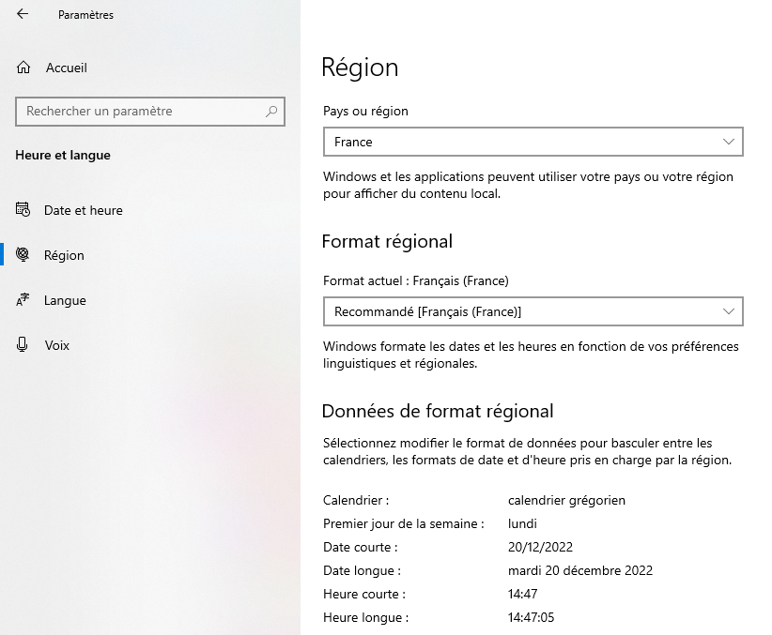
Il y a plusieurs Type de Date
Les types de données sont définies dans clsSAGAMCBType qui est dans le namespace SAGAMCBHelpers
public static class clsSAGAMCBTypesDataGen
{
public const int TYP_DATA_CHAR = 0;
public const int TYP_DATA_INTEGER = 1;
public const int TYP_DATA_NUM = 2;
public const int TYP_DATA_DATE = 3;
public const int TYP_DATA_DATE_HEURE = 4;
public const int TYP_DATA_DATE_HEURE_MINUTE = 5;
public const int TYP_DATA_DATE_HEURE_MINUTE_SECONDE = 6;

Dans le SQL : Exemple UPDATE
sql += ",d_debut=" + clsSAGAMCBHelper.toDateFormat(camp_maj.DateDebutCampagne, clsSAGAMCBTypesDataGen.TYP_DATA_DATE, clsVariablesGlobalesGeedoc.iDB_USED);

C’est la fonction clsSAGAMCBHelper.toDateFormat qui va utiliser la bonne fonction liée au SGBD pour traiter les dates (to_date pour Oracle, to_timestamp pour PostgreSql)
Si clsVariablesGlobalesSivol.iDB_USED== clsSAGAMCBTypesDataGen.TYP_DB_ORACLE
s = "to_date('" + dt_gen.Day + "/" + dt_gen.Month + "/" + dt_gen.Year + ":00:00:00','DD/MM/YYYY:HH24:MI:SS')";

Si clsVariablesGlobalesSivol.iDB_USED== clsSAGAMCBTypesDataGen.TYP_DB_POSTGRESQL
s = "to_timestamp('" + dt_gen.Day + "/" + dt_gen.Month + "/" + dt_gen.Year + ":00:00:00','DD/MM/YYYY:HH24:MI:SS')";

Affichage des Dates :
Mêmes si dans PgAdmin les dates s’affichent comme au format YYYY-MM-DD
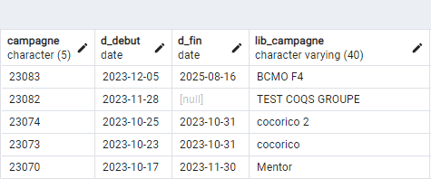
Dans Sivol, les dates vont s’afficher au format DD/MM/YYYY (Format Date Courte du Paramètre Windows)
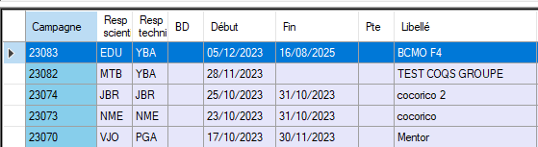

Les ComboBox

ComboBox Sexe
Il y a des ComboBox créé à la conception.
Exemple
cbMAJ_Sexe
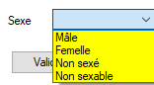
Comme les codes pour le Sexe
1=Male
2=Femelle
3=Non sexé
4=Non sexable

Il suffit ensuite de travailler sur
int sexe = cbMAJ_Sexe.SelectedIndex + 1;
string strSexe = sexe.ToString();
SelectIndex commence à 0, il faut donc ajouter 1.
Rappel des codes : Sexe=1 Mâle, Sexe=2 Femelle, Sexe=3 Non sexé, 4=Non sexable

ComboBox avec des données simples
Exemple construire un ComboBox avec les Saisons intra Campagne de reproduction
/// <summary>
/// Permet de construire les comboBox sur les saisons
/// </summary>
/// <param name="ora_gen">Pour accéder à la Base de Données</param>
/// <param name="cbSaison_Gen">ComboBox contenant les saisons</param>
/// <param name="campagne">Campagne concernée</param>
static public void TableCampagne_ConstruireComboBox_SaisonPG2(clsDataBase ora_gen, ComboBox cbSaison_Gen, string campagne)
{
string sql = "";
sql = "SELECT DISTINCT saison";
sql += " FROM " + clsVariablesGlobalesGeedoc.dbNameDataBase + ".campagne";
sql += " WHERE troupeau_id=" + clsVariablesGlobalesGeedoc.myTroupeauId;
sql += " AND campagne='" + campagne + "'";
sql += " ORDER BY saison";
Object[,] tablSaison;
tablSaison = ora_gen.SQLResult_in_Array(sql);

cbSaison_Gen.Items.Clear();
if (tablSaison.Length > 0)
{
for (int i = 0; i < tablSaison.Length; i++)
{
cbSaison_Gen.Items.Add(tablSaison[i, 0].ToString());
}
cbSaison_Gen.SelectedIndex = 0; // Se positionner sur la 1ère saison
}
}

ComboBox avec un ListItem
La définition du ListItem (objet créé par Hervé Lagant)
public struct ListItem{
public string LabelString;
public string Constant;
public ListItem(string labelString, string constant)
{
this.LabelString = labelString;
this.Constant = constant;
}
public override string ToString {
return LabelString;
}
}

Exemple avec une Liste d’objet des groupes de pontes

Je créé d’abord la Liste des groupes de pontes utilisées dans les collecte d’oeufs intra campagne et suivant l’opération demandée
/// <summary>
/// Permet de créer une liste d'objet GroupePonte en fonction de la campagne intra des collecte d'oeufs
/// </summary>
/// <param name="ora_gen">Pour accéder à la base de données</param>
/// <param name="strCampagne">Campagne</param>
/// <param name="maListeGoupePonteGen">Liste des groupes de ponte</param>
/// <param name="operation">Opération demandée</param>
static public void TableCollecteOeuf_Creer_ListeGroupePonte(clsDataBase ora_gen, string strCampagne, List<GroupePonte> maListeGoupePonteGen, int operation)
{
int nb_colonnes = 5, nb_lignes = 0;
string sql = "";
sql = "SELECT distinct CAM.campagne_id,GRP.grp_ponte,CO.groupeponte_id,GRP.lib_groupe,GRP.format_cage";

sql += " FROM sivol.collecte_oeuf CO";
sql += " INNER JOIN sivol.groupe_ponte GRP ON CO.groupeponte_id=GRP.groupeponte_id";
sql += " INNER JOIN sivol.campagne CAM ON GRP.campagne_id=CAM.campagne_id";
sql += " WHERE CAM.troupeau_id=" + clsVariablesGlobalesSivol.myTroupeauId;
sql += " AND CAM.campagne='" + strCampagne + "'";

// Attention : va dépendre de l'opération demandée
if (operation == clsConstSivol.COLLECTE_PONTEINDIV)
sql += " AND CO.saisie_ponte='IJ' ";
else if (operation == clsConstSivol.COLLECTE_INCUBATION)
sql += " AND CO.d_fin_collecte is not null";
else if (operation == clsConstSivol.COLLECTE_MIRAGES)
sql += " AND CO.no_incu is not null";
else if (operation == clsConstSivol.COLLECTE_PATERNITE)
{ sql += " AND CO.no_incu is not null";
sql += " AND CO.d_mirage2 is not null";}
else if (operation == clsConstSivol.COLLECTE_ECLOSION)
sql += " AND CO.aff_paternite is not null";

sql += " ORDER BY GRP.grp_ponte";

Object[,] tablGroupe;
tablGroupe = ora_gen.SQLResult_in_Array(sql);

maListeGoupePonteGen.Clear();
if (tablGroupe.Length > 0)
{
nb_lignes = tablGroupe.Length / nb_colonnes;
for (int i = 0; i < nb_lignes; i++)
{
GroupePonte groupe_maj = new GroupePonte();
groupe_maj.Campagne = strCampagne;
groupe_maj.Campagne_Id = int.Parse(tablGroupe[i, 0].ToString().Trim());
groupe_maj.Groupe_Ponte = tablGroupe[i, 1].ToString().Trim();
groupe_maj.Groupeponte_Id = int.Parse(tablGroupe[i, 2].ToString().Trim());
groupe_maj.Lib_Groupe_Ponte = tablGroupe[i, 3].ToString().Trim();
groupe_maj.Format_Cage = tablGroupe[i, 4].ToString().Trim();

maListeGoupePonteGen.Add(groupe_maj);
}
}
}

Puis créer le ComboBox à partir de cette Liste
/// <summary>
/// Permet de construire le combobox cbGroupePonte sur les groupes de ponte
/// </summary>
static public void TableGroupePonte_ConstruireComboBox_ByList(ComboBox cbGroupePonteGen, List<GroupePonte> maListeGroupePonteGen)
{
cbGroupePonteGen.Items.Clear();
if (maListeGroupePonteGen.Count > 0)
{
foreach (GroupePonte groupe_maj in maListeGroupePonteGen)
{
// Label + Constant
cbGroupePonteGen.Items.Add(new ListItem(groupe_maj.Groupe_Ponte, groupe_maj.Groupeponte_Id.ToString()));
}
cbGroupePonteGen.SelectedIndex = 0;
}
}

Utilisation : récupérer la valeur
Attention :
- Le groupe de ponte est dans la partie LabelString de l’objet ListItem
- L’identifiant du groupe de ponte (groupeponte_id) est dans la partie Constant de l’objet ListItem
strGroupePonte = ((ListItem)cbSaisie_GroupePonte.SelectedItem).LabelString;
groupeponte_id = int.Parse(((ListItem)cbSaisie_GroupePonte.SelectedItem).Constant.ToString());

Opérations sur les Animaux
C’est-à-dire toutes les mesures sur les Animaux : Pesées, Abattage, ..etc..
Voir le MCD mais en général, il faut Present_id , une date de mesure et des informations à mettre à jour spécifiques pour chaque type de table.

Exemple : Table ABATTAGE

Classe abattage
class Abattage
{
private int abattage_id;
private Present animalPresent;
private DateTime d_abattage;
private string no_ordre;
private string op_dissec;

Classe Present
public class Present
{
private int present_id;
private Animal animalSivol;
private int troupeau_id;
private DateTime d_arrivee_dom;
private DateTime d_sortie_dom;

Classe Animal
public class Animal
{
private int animal_id;
private string espece;
private string dom_nais;
private string annee_nais;
private string lot_nais;
private string no_nais;
private string rfid;
private DateTime d_nais;
private string lignee;

private string sexe;

Pour Ajouter/Modifier
En mode saisie : il faut Present_id
private void btSaisir_Valider_Click(object sender, EventArgs e)
{
string operation = btSaisir_Valider.Text;
int iLigneCourrante = 0;
bool continuer = true;
string message = "";

Animal anim_maj = new Animal();
anim_maj.Dom_Nais = txtSaisir_Dom_Nais.Text;
anim_maj.Annee_Nais = txtSaisir_Annee_Nais.Text;
anim_maj.Lot_Nais = txtSaisir_Lot_Nais.Text;
anim_maj.No_Nais = txtSaisir_No_Nais.Text;
anim_maj.Sexe = txtSaisir_Sexe.Text;
if (lblSaisir_Animal_Id.Text != "")
anim_maj.Animal_Id = int.Parse(lblSaisir_Animal_Id.Text);

Present pres_maj = new Present();
pres_maj.AnimalSivol = anim_maj;
pres_maj.Present_Id = int.Parse(lblSaisir_Present_Id.Text);

Abattage abat_add = new Abattage();
abat_add.AnimalPresent = pres_maj;
abat_add.D_Abattage = dtpSaisir_D_Abattage.Value;
abat_add.Op_Dissec = cbSaisir_Op.Text;

switch (operation)
{
case "Ajouter":
continuer=AbattageDao.TableAbattage_Ajouter_UnEnregistrement(ora_gen, abat_add) ;
….etc…}

Opérations sur les Cellules

Tables concernées Cellule_Active , Cage
Il faut le cellule_id et present_id

Opérations sur les Animaux en Cage
Ceci concerne les données liées à la partie Ponte et Repro :
Tables : PonteIndiv, PonteCollective, IncuIndiv, Plan_Acc (cage_id,cagemale_id), Accouplement
Il faudra donc récupérer ou trouver l’identifiant cage_id

